## Análise do sistema logístico de uma empresa do setor farmacêutico: Um estudo de caso no município de Tomé-Açu, Amazônia, Pará, Brasil.

Cezar dos Santos Belo[1]

Tyago Benjamim da Silva[2]

Warleson Pontes Ribeiro[3]

Elder Espindola Lacerda[4]

Rayra Brandão[5]

**Resumo**: A grande competitividade do mercado atualmente tem exigido cada vez mais que as organizações busquem formas de otimizar a realização de suas atividades. Neste cenário alogística surge como um dos principais meios de alcançar vantagens competitiva.Deste modo o objetivo deste artigo foi realizar um diagnóstico das atividades logísticas deuma empresa do setor farmacêutico localizada na região de Tomé-Açu/PA, com o intuito de conhecer como funciona a logística e a cadeia de suprimentos da organização. A metodologia utilizada foi um estudo de caso, realizado mediante um levantamento bibliográfico e pesquisa de campo para captação dos dados necessário para a realização do diagnóstico através de entrevistas realizadas como gerente responsável pela gestão do processo logístico. A partir desse estudo diagnosticou-se que a organização possui como política ofertar os melhores preços a seus clientes e visando a efetivação dessa política utiliza algumas ferramentas dentro do sistema logístico como a realização do controlede estoque por meio sistema de duas gavetas e a aplicação de logística reversa em determinados produtos de seu portfólio, tendo essas ações o intuito de reduzir os seus custos. As variáveis explanadas no presente estudo, buscam possibilitara os gestores uma visão holística do sistema logísticos da organização e consequentemente contribuir para a longevidade da organização.

**Palavras-chave:** Logística; Competitividade; Setor Farmacêutico.

# Introdução

No decorrer dos últimos anos pode-se observar que o mercado como um todo apresentaum índice de competitividade cada vez mais elevado.Nessaconjunturaasmais diversas organizações estão buscando avanços no setor logístico, visto o grande diferencial oferecido por tal departamento, principalmente no que tange a redução de custo. (GRABCOSKI, 2004)

Segundo Ballou(2014) a logística empresarial tem como objetivo estudar formas de elevar o nível de rentabilidade nos serviços de distribuição aos clientes e consumidores, por meio do planejamento, organização e controle de maneira mais assertiva das atividades de movimentação e armazenagem com o intuito de otimizar o fluxo deprodutos.

De acordo com Christopher (2014) a logística tem como principal fundamento a definição de uma estrutura de planejamento com o objetivo de elaborar um sistema específico para o fluxo de produtos e informações através de umnegócio.

O processo logístico evidencia-se como um dos principais meios de suprir de forma eficiente e eficaz às expectativas e satisfação dos clientes, composto por uma cadeia que possui como objetivo principal dispor os produtos ou serviços desejados, no lugar certo, no momento adequado e nas condições desejadas. (SANTOS, 2017)

O artigo trata-se de um estudo de caso com o objetivo de evidenciar, verificar e analisar as atividades logísticas de uma empresa do setor farmacêutico localizada na região de Tomé-Açu, nordeste do estado do Pará. Com a finalidade de se compreender como se comporta a logística e a cadeia de suprimentos do segmento na região.

O presente estudo está estruturado em 4 seções principais, sendo elas o referencial teórico, onde os autores buscam abordar os principais conceitos utilizados para o desenvolvimento da pesquisa, evidenciando conceitos como logística e rede de suprimentos. Em seguida, apresenta-se a metodologia da pesquisa, contendo todos as etapas executadas para a conclusão do trabalho. Posteriormente são expostos e analisados os resultados adquiridos com a realização da pesquisa e por fim apresenta-se as considerações finais.

# Contextualização do estudo de caso

Segundo Baptista (2011) as farmácias são o principal canal de distribuição de medicamentos para a população brasileira, destacando-se desta maneira como um segmento de suma importância para o país, visto que a partir delas são movimentados

cerca de US$ 8 bilhões por ano, fazendo com que o Brasil seja o 8º mercado de medicamentosdomundo. Ainda de a cordo com autor cerca de 80% dos negócios do setor referem-se à venda de medicamentos.

O setor farmacêutico desempenha uma função de grande importância na esfera econômica e social em virtude da relevância que os seus produtos apresentam no combate a doenças e infestações. Sendo assim, diante de tamanha importância a indústria farmacêutica deve além de evoluir no que tange a ciência médica e a gestão da produção, buscar se desenvolver principalmente no que diz respeito a integração da cadeia de suprimentos. (REIS *et al*., 2015)

Segundo Pinto (2016) ao longo da cadeia de suprimentos das organizações que atuam no ramo farmacêutico, as atividades direcionadas a administração do fluxo de medicamentos e de informações apresentam grande relevância, visto que os medicamentos são de fundamental importância na assistência à saúde da população, e desta forma a sua oferta nos pontos de venda e distribuição e de extrema necessidade.

Ainda segundo o autor as atividades logísticas devem ser tratadas como primordiaisparaamanutençãodaqualidadedomedicamento,poisserealizadasdeforma eficaz possibilitaram dentre outros benefícios, a otimização no armazenamento e no controle de estoque, assegurando desta forma a suaoferta.

O setor de distribuição de medicamentos é um dos muitos setores da nossa economia que têm apresentado avanços significativos na área de logística. Nos últimos anos a competitividade impôs a necessidade de utilização de novas técnicas de gestão de estoques, automação dos depósitos e, principalmente, a busca de uma visão integrada dos negócios, envolvendo todas as atividades, desde a matéria-prima até o consumo final. (SAMPAIO, 2010)

# Logística

SegundoDias(2012),a logística integra uma cadeia de abastecimento que efetua o controle sobre o fluxo de armazenagem de bens, serviços e informações, desde a origem até o consumo.O autor descreve por meio de projetos logísticos como a organização deve portar-se para que seja possível obter lucro através desses processos. Contudo, cada empresa precisa desenvolver sua própria rede logística.

A logística é de suma importância em uma organização, visto que é o setor responsável por fornecer recursos, equipamentos e informações para a realização de todas as atividades de uma empresa, sendo assim de fundamental que ela opere de forma efetiva (BERTO,2009)

Cristopher (2014), define logística como um processo gerencial estratégico de aquisição, movimentação e armazenagem de materiais, por meio da organização e pelos canais de marketing, assim visando potencializar as vantagens presentes e as futuras através de pedidos com um custo mais baixo.

Para Ballou (2014), a logística no ambiente empresarial aborda todas as atividades de movimentação e armazenagem, tornando mais simples o escoamento de produtos desde a aquisição de matéria-prima até o consumo final, assim também como os fluxos de informações colocam os produtos em movimento, com o intuito de disponibilizar níveis de serviços favoráveis aos clientes tendo também um custo satisfatório.

# Cadeia deSuprimentos

Segundo Bowersox e Closs (2001), a cadeia de suprimentos compõe uma estrutura para as operações e fornecedores, que juntos, levam aos consumidores finais,os produtos, a informação e a prestação de serviços, com maiseficiência.

Ballou (2006), trata a cadeia de suprimentos sendo um conjunto de atividades funcionais contínuas de um canal onde matérias primas são transformadas em produtos acabados,ondeseagregavaloraoconsumidorfinal. No que diz respeito às atividades desde uma cadeia de suprimentos,o autor conceitua que existem atividades chaves e atividades de suporte.

As atividades chaves da cadeia de suprimentos são: padrões de serviço ao cliente; transporte; administração de estoques; fluxo de informações e processamento de pedidos (procedimentos de interface dos estoques com pedidos de vendas; métodos de transmissão de informações de pedidos; regras de pedidos). Enquanto as atividades de suporte são: armazenagem; manuseio de materiais; compras; embalagens; cooperação com produção / operações; manutenção de informação (coleta, arquivamento e manipulação de informação; análise de dados; procedimentos de controle).

Simchi-Levi *et al*. (2003) tratam a cadeia de suprimentos como um conjunto de abordagens que compõe de maneira eficiente os fornecedores, fabricantes, armazéns e pontos de vendas, do modo que os produtos sejam produzidos e distribuídos em quantidades corretas para as locações certas no tempo certo, para assim minimizar os custos globais do sistema e satisfazer as demandas relativas aos níveis de serviço.

Sendo assim, uma cadeia de suprimentos é um processo dinâmico que envolve um fluxo contínuo de informações, produtos e valores, ligados direta ou indiretamente aos estágios envolvidos no pedido do cliente, tendo como objetivo elevar o valor global gerado (COPRA; MEINDL,2003).

# Atividades Logísticas

De acordo com Santos *et al.* (2006), a logística visa potencializar os fluxos das informações e dos materiais, que variam desde a compra até o consumidor fim, objetivando sempre otimizar o nível dos serviços com preços justos, tanto para cliente quanto para fornecedor.

Ainda segundo o autor, atualmente existem diversas atividades logísticas que são primordiais para que se entenda os objetivos buscados por uma organização, portanto, essas atividades estão divididas em primária e de apoio. As atividades primárias estão subdivididas em transportes, processamento de pedidos e manutenção de estoques. Já as atividades de apoio estão divididas em armazenagem, embalagem, manuseio de materiais, obtenção e programação deprodutos.

## Atividades Primárias

Para Campos (2008), a logística tem como objetivo melhorar o processamento de informações desde o ponto de partida até o destino final, proporcionando serviço de qualidade a um custo baixo. E para que o objetivo final seja alcançado, são necessárias muitas atividades logísticas, entre elas, as atividades primárias consistindo emtransporte, manutenção de estoques e processamento de pedidos.

O transporte consiste em uma área operacional da logística que movimenta e reserva,de forma geográfica,o rol de itens de uma organização, por causa da importância e os custos agregados, grande parte das organizações possuem administradores responsáveis pela área de transporte, que está dividida em cinco modais básicos: hidroviário, rodoviário, aeroviário, ferroviário e dutoviário, sendo que, cada um deles possuem características relacionadas a desempenho e preço (BALLOU,1993).

Segundo Monk (2013), a manutenção de estoque possibilita que o produto esteja sempre à disposição para os clientes, funcionando como um meio termo entre a demanda e a oferta. No entanto, a manutenção de estoque maximiza o custo do produto, diminuindo os lucros organizacionais, fazendo com que se torne necessária uma sincronia exata entre ambos.

A maioria das empresas, detém o seu próprio método de transmissão de pedidos, sejam manuais ou eletrônicos.Quando os sistemas de informação ainda eram ineficientes ou sequer existiam, estes processos detinham um alto índice de lentidão e erros. No entanto, este cenário mudou com a ascensão do desenvolvimento de telefones, computadores e a internet, tornando os processos menos morosos (SILVA; ARAUJO; NASCIMENTO,2011).

## Atividades de Apoio

O transporte, manutenção de estoques e processamento de pedidos, apesar de serem atividades primordiais que contribuem para disponibilização dos produtos,existem uma série de atividades extras que auxiliam as tarefas primárias da logística, entre elas estão: armazenagem, manuseio de materiais, embalagem, obtenção e programação de produtos (BOWERSOX; CLOSS; COOPER,2007).

A atividade de armazenamento, segundo Moura e Beuren (2003) trata-se da estocagem e distribuição de forma ordenada de produtos dentro de seu local de fabricação ou lugar específico para armazenagem, interagindo com outros setores da empresa como a produção, marketing e finanças.

Segundo Salvador (2018) no que tange o setor farmacêutico, a armazenagemde medicamentos deve ser realizada perante condições apropriadas, conservando a integridade e identidade do produto, o qual necessita ser estocado conforme as especificações dofabricante.

Para Santos *et al.* (2006), o manuseio de materiais é uma atividade que ligada a movimentação do produto no local onde será estocado. Tornando-se primordial uma gestão eficiente para redução de custo de movimentação e estocagem da mercadoria, isso porque o risco de uma possível danificação do produto torna-se alto.

De acordo com Almeida (2006), existem cinco tipos de embalagens, cada um com suas especificidades, como: embalagem primária, que são aplicadas diretamente no produto, onde são extraídas informações; as secundárias, que dão proteção a primária, utilizadas no transporte e manipulação humana; as terciárias, que comprimem em seu interior um número maior de produtos, como as caixas de papelão; as quaternárias, que facilitam a movimentação; e por fim, a quinta, que são as de contêineres ou especiais, geralmente utilizadas em movimentações com grandes distâncias.

Obtenção, trata-se da atividade que possibilita a disponibilização do produto para o sistema logístico e suprimento. Dessa forma, é a atividade que se preocupa com a

aquisição e movimentação do recebimento do estoque (BOWERSOX; CLOSS; COOPER, 2007).

Programação de produtos trata-se das quantidades que precisam ser fabricadas e quando e em que local serão produzidas. Esta atividade é uma das que possuem maior responsabilidades logísticas na manufatura e implementação por dar disponibilidade em tempo real do estoque (SANTOS *et al*.,2016).

## Logística reversa

As empresas, atualmente,cada vez mais têm a necessidade de uma logística ágil e eficaz. A logística é um elemento crucial para as organizações no que diz respeito à distribuição física dos produtos devido as intensas necessidades de se ter o produto certo, no tempo adequado e no local combinado, atendendo as necessidades dos clientes (NETO; SANTANA,2015).

Dessa forma, segundo Wille (2013), com um número cada vez maior de consumo, economias globalizadas e o ciclo de vida dos produtos diminuindo constantemente, o escoamento de mercadorias aproxima-se de um volume cada vez maior. Para o autor, é por isso que se deve aplicar técnicas de reciclagem e descarte apropriados de itens consumidos. É dessa forma então, que a logística reversa adentra-se com o papel de enviar os resíduos sólidos descartados para reaproveitamento bem como a manutenção e proteção do meio ambiente.

Segundo Gimenes, Fortunato e Silva (2014), os primórdios conceituais da logística reversa iniciaram na década de 70, aplicando-se as teorias sobre as formas de distribuição, com o intuito de atender as necessidades de recolher materiais oriundos do pós-consumoevenda. Por ser um assunto de pouca produção textual e exploração escassa na época, foi somente nos anos 90 que nasceram novas abordagens econceitos.

Para Moori, Santos e Shibao (2010), a logística a reversa é o ramo da logística que tem como objetivo nortear os parâmetros logísticos do retorno dos bens aos processos produtivos, intermediados pela multiplicidade de canais reversos de pós-consumo e venda, inserindo um forte valor econômico, sustentável elegal.

Matos e Santos(2014), dizem que a logística reversa trata-se da responsabilidade em facilitar e proporcionar o retorno dos produtos de pós-venda e consumo e seus diversos endereços. Os autores ainda afirmam que a logística reversa fundamenta-se no processo de retirar itens, sejam novos ou usados, de sua posição inicial na cadeia de suprimentos, realizando sua distribuição através da administração de materiais, sendo assim objetivando elevar a vida útil de cadaproduto.

Portanto, através da logística reversa, as organizações estão cada vez mais inseridas em um contexto sustentável, a fim de desenvolver um diferencial competitivo no mercado. Por conta disso, estratégias logísticas precisam ser criadas e aplicadas no âmbito organizacional, tornando assim, a sociedade e o sistema ecológico, os principais beneficiados.

# Metodologia

O presente estudo trata-se de uma pesquisa de campo, a qual Marconi eLakatos (2017) definem como sendo aquela que busca obte rinformações e esclarecimento a partir de um problema, para o qual pretende-se adquirir uma resposta ou corroboração de uma determinada hipótese a fim de encontrar informações entreambos.

A pesquisa foi realizada em uma organização do ramo farmacêutico, localizada no distrito de Quatro Bocas, município de Tomé-Açu situado no nordeste do estado do Pará, por meio primeiramente de um levantamento bibliográfico, tendo como objetivo fixar o conhecimento do pesquisador em relação às obras desenvolvidas sobre o assunto, assim apresentando um aperfeiçoamento e não apenas uma repetição do que já foi produzido (SEVERINO, 2016).

Além disso efetuou-se a coleta de dados em uma empresa do setorfarmacêutico localizada na região de Tomé-açu/PA, através de entrevistas e aplicação de questionário com perguntas pré-estabelecidas realizadas em meados do mês de fevereiro de 2019,com o responsável pela gestão da organização, com o intuito de extrair informações sobre o sistema logística daorganização.

Posteriormente dando continuidade ao estudo, os dados foram estruturados e analisados com o intuito de diagnosticar possíveis falhas no sistema logístico, e a partir dos resultados sugerir melhorias aos possíveis problemas identificados.

# Resultados e Discussões

Segundo a gerente da organização, a empresa possui como objetivo principal atender as necessidades dos clientes e negociar seus produtos com os melhores preços. Partindo dessa premissa destacou-se a importância de um sistema logístico eficiente para o alcance desseobjetivo.

No que tange o objetivo das compras realizadas pela empresa, diagnosticou-se que a organização realiza apenas a compra de produtos para revenda, não realizando qualquer tipo de transformação, sendo a gestão de compras realiza da exclusivamente pela gerente do negócio. Como já evidenciadoa empresa apenas realiza a revenda de produtos, sendo assim ela apenas mantém estoque de produtos acabados.

A empresa não possui um espaço específico para estoque, sendo assim, os materiais são armazenados em suas próprias caixas e ficam estocados na parte superior das prateleiras. O controle do estoque é realizado por meio do sistema de duas gavetas, admitindo como gaveta “A” os produtos dispostos nas prateleiras, tendo uma quantidade de produtos suficiente para atender ao consumo durante o tempo de reposição, mais o estoque de segurança e como gaveta “B” as caixas dispostas na parte superior das prateleiras, possuindo uma quantidade equivalente ao consumo previsto no período, empregando uma política de estoque mínimo, onde sempre que os produtos estocados chegam ao nível de 25% é realizada uma solicitação de compra para manter sempre um estoque de segurança e consequentemente evitar a falta do produto.

No que concerne a relação com os fornecedores a empresa possui o cadastro de 4fornecedores,noqualapartirdaconstataçãodanecessidadedecompraérealizadajunto aos potenciais fornecedores a disponibilidade do produto e uma análise das cotações de preços, tendo como principal critério para a seleção do fornecedor o menor preço. Dessa forma, a cadeia de suprimentos da empresa está subdividida em indústria, seus 8 fornecedores, a própria empresa e, por fim, o cliente final, como ilustrado na figura1.

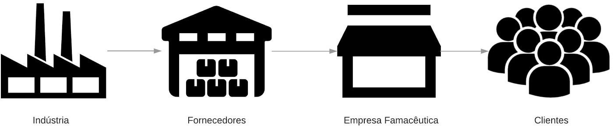

Figura 1 - Elos da cadeia desuprimentos da empresa

Fonte: Elaborado pelos autores

Tratando-se da logística reversa da organização, acontece em duas circunstâncias, sendo: medicamentos vencidos e materiais cortantes e infectados. Os medicamentos vencidos são retirados das prateleiras três meses antes do vencimento, onde é feito um relatório com numeração do lote, data de fabricação e vencimento, para então serem armazenados em caixas de acordo com cada tipo de medicamento. Já os materiais cortantes e infectados, são armazenados também em locais específicos com separação adequada. Ambos os medicamentos e materiais são armazenados distintamente, facilitando o resgate da empresa especializada neste tipo de coleta, sendo possível facilitar o descarte correto dos itens, conforme ilustrado na figura 2.

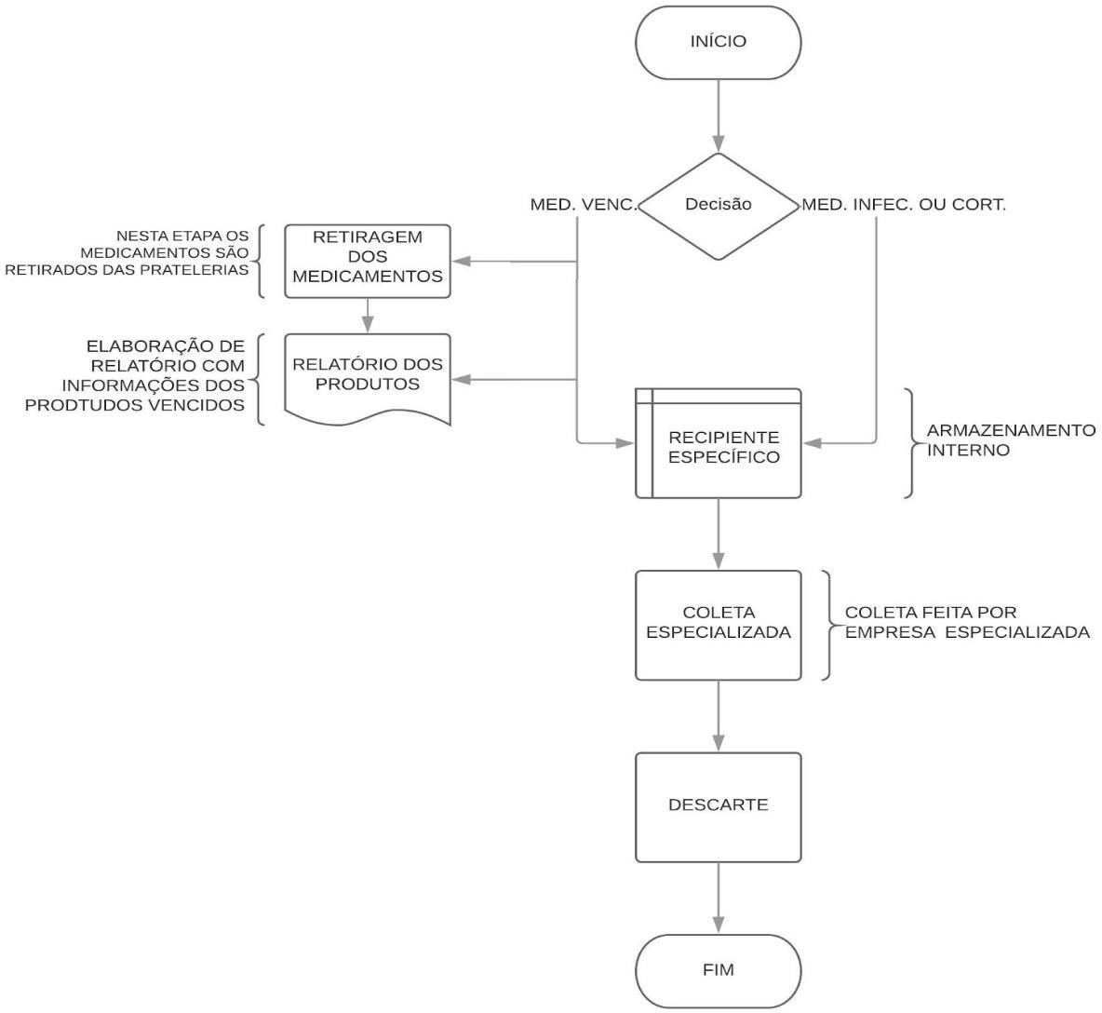

Figura 2 - Fluxograma do Processo de Logística Reversa

Fonte: Elaborado Pelos Autores

Verificou-se por meio da entrevista com a gerente que a organização possui alguns pontos a serem otimizados no que concerne as atividades logísticas, conforme evidenciado na tabela 1.

|  |  |  |
| --- | --- | --- |
| **Atividade** | **Problema** | **Consequência** |
| **Recebimento de Pedido** | Inspeção ineficiente | Produtos fora das  especificações ou com avaria |
| **Armazenagem** | Espaço improprio | Perda da qualidade do  produto |
|  | Controle Impreciso | Estoque físico em não conformidade com os  registros |
| **Estoque** |  |
|  | Ausência de estratégias para otimizar o controle  financeiro |
|  | Inexistência de Classificação dos Produtos |

Tabela 1 - Atividades Logísticas a serem otimizadas

Fonte: Elaborado pelos autores

Diante dos problemas evidenciados propõe se no que tange o recebimento de pedido, uma inspeção de forma mais minuciosa, pautada principalmente na verificação da integridade do produto, das informações presentes na embalagem como a validade e não somente na conformidade quantitativa do que foi pedido.

No que concerne a armazenagem sugere-se a verificação de um espaço mais apropriado para a realização dessa estocagem de forma a possibilitar a conservação da integridade do produto conforme evidenciado por Salvador (2018) na página 9 da presente pesquisa.

Já em relação ao estoque sugere-se a implementação da curva ABC para uma melhor visualização dos produtos mais rentáveis para a organização, além do aprimoramento do controle de estoque por meio do sistema de duas gavetas, visto que teoricamente se aplica bem as necessidades da organização, necessitando apenas da utilização pratica de maneira integra.

# Considerações Finais

O presente estudo, possibilitou uma análise e compreensão das atividades logísticas e de cadeia de suprimentos em uma empresa do setor farmacêutico do município de Tomé-Açu/PA, buscando responder algumas indagações tais como: quais os objetivos de comprada organização e como acontece a gestão de compras e de estoque; quais os tipos de estoque utilizados e se há utilização da logística reversa dentro dos processos logísticos daorganização.

No decorrer da pesquisa foi possível evidenciar que a organização efetua compra de produtos apenas para revenda, tendo como objetivo principal ofertar os melhores preço aos seus clientes. Além disso,constatou-se que o controle de estoque é efetuado pelo método conhecido como sistema de duas gavetas, utilizando como política de estoquede segurança 25% do total de seusprodutos.

Em relação a cadeia de suprimentos da mesma, ela está dividida em onze elos sendo eles: a indústria, os oito fornecedores, a organização e os clientes. Referindo-se a logística reversa a empresa utiliza somente em duas situações, quando a necessidade de descarte de medicamentos vencidos e materiais cortantes e/ou infectantes.

As ferramentas e métodos evidenciados na presente pesquisa, visam proporcionar à gestora uma visão sistêmica dos processos logísticos e seu papel fundamental no alcance dos objetivos organizacionais. O estudo em questão apresentou limitações no que se refere às informações inerentes ao estoque da empresa, bem comométodo de armazenagem. Outra limitação importante se refere ao estoque de segurança da empresa que é feito de maneira empírica e dedutiva.

Sugere-se assim, como indicação para trabalhos posteriores à utilização do método de previsão de demanda para que seja efetuada de maneira mais assertiva a mensuraçãodosprodutosemestoqueeconsequentementeumaefetivapolíticadeestoque desegurança,contribuindocomumagestãomaiseficientedosprodutos,reduzindogastos desnecessários e falhas nos processos logísticos, além de colaborar para a efetividade e perenidade daorganização.

# Referências

ALMEIDA, C.M.P.R. Modelo de Gestão Estratégica de Cadeia de Organizações: Um estudo exploratório. 2006. 481 f. Programa de Pós-graduação em Administração – Departamento de Administração, Universidade de São Paulo, São Paulo, 2006.

BALLOU, R. H.; Gerenciamento da Cadeia de Suprimentos/Logística Empresarial; 5ª Edição; Tradução Raul Rubenich; Porto Alegre; Ed. Bookman;2006.

BAPTISTA, Osvaldo Luis; GIULIANI, Antonio C. Associativismo: uma análise para o varejo farmacêutico, 2011.

BOWERSOX, D. J.; CLOSS, D. J. Logística Empresarial. O Processo de integração da cadeia de suprimento. São Paulo: Atlas. 2001

BOWERSOX, D; CLOSS, D; COOPER, M. Gestão da cadeia de suprimentos e logística. Rio de Janeiro: Elsevier, 2007.

CAMPOS, D.M.A. Os resultados do processo de terceirização na logística de transportes: Um estudo na assunção distribuidora de produtos químicos do Nordeste. 2008. Trabalho de Conclusão de Curso - Universidade Federal da Paraíba - Centro de Ciências Sociais Aplicadas, João Pessoa, 2008

CHOPRA, S. - MEINDL, P. Gerenciamento da Cadeia de Suprimentos: Estratégia, Planejamento e Operações. São Paulo: Prentice Hall, 2003.

Christopher, M. Logística e Gerenciamento da Cadeia de Suprimentos, São Paulo: Pioneira. 2007

GIMENES, Antônia Maria; Fortunato, Marco A. David; SILVA, Julio Cezar B. Logística Reversa como diferencial competitivo com o gerenciamento de medicamentos não utilizados, 2014.

GRABICOSKI, Mauro Cezar. **Organização logística:** os requisitos para a empresa moderna. 2004. Disponível em:

<https://acervodigital.ufpr.br/bitstream/handle/1884/56068/Mauro%20Cezar%20Grabicoski.pdf

?sequence=1&isAllowed=y>. Acesso em: 24 de Dez. 2018

MARCONI, Marina de Andrade; LAKATOS, Eva Maria. Fundamentos de Metodologia Científica. 8. ed. São Paulo: Atlas, 2017.

MATOS, Winston Castanon de; SANTOS, Selma Simão. A Logística Reversa como Ferramenta Competitiva e de Sust. Ambienta, 2014.

MONK, S. Tecnologia da informação para gestão: Em busca de um melhor desempenho estratégico e operacional. 8 ed. São Paulo: Bookman, 2013.

MOURA, V. M; BEUREN, I. M. O suporte informacional da controladoria para o processo decisório da distribuição física de produtos. Revista de Contabilidade Financeira, São Paulo, vol.14, n.31, jan./abr. 2003.

NOVAES, Antonio. Logística e gerenciamento da cadeia de distribuição. Elsevier Brasil, 2016. PINTO, Vanusa Barbosa. Armazenamento e distribuição: o medicamento também merece cuidados. Uso Racional de Medicamentos: fundamentação em condutas terapêuticas e nos macroprocessos da Assistência Farmacêutica, v. 1, n. 12, p. 978-985, 2016.

REIS, Augusto da Cunha et al. Estruturação da logística inbound em uma empresa multinacional do ramo farmacêutico. 2015. Disponível em:

<https://[www.aedb.br/seget/arquivos/artigos15/742263.pdf](http://www.aedb.br/seget/arquivos/artigos15/742263.pdf)>. Acesso em: 23 de Dez. 2018

SAMPAIO, Mauro; CSILLAG, João Mario. Integração da cadeia de suprimentos da indústria farmacêutica. RAI-Revista de Administração e Inovação, v. 7, n. 1, p. 109-130, 2010.

SANTOS, Adriana Barbosa; DOS SANTOS, Jarbas Queiroz. O processo logístico como estratégia empresarial: um estudo de caso em uma indústria alimentícia de animais. Revista Formadores, v. 10, n. 1, p. 45, 2017.

SANTOS, Bruna dos. et al.Atividades Logísticas: Estudo de caso em uma Empresa de materiais para a construção civil localizada no município de Luiziana/PR - X Encontro de Engenharia Agroindustrial, 2016

SANTOS, J. C. D.; SANTOS, Andréia; BERTO, André Rogério. Logística: Evolução e perspectiva. Revista de Ciências Empresariais, v. 2, n. 4, p. 1-14, 2009.

SEVERINO, Antônio Joaquim. Metodologia do Trabalho Cientifico. 24. ed. São Paulo: Cortez, 2016.

SHIBAO, Fábio Ytoshi; MOORI, Roberto Giro; SANTOS, Mario Roberto dos. A Logística Reversa e a Sustentabilidade Empresarial. XIII SEMEAD - Seminários em Administração, 2010.

SILVA, G.A.P; ARAUJO, N.G; NASCIMENTO, W.O. C. Proposta de melhoria no Departamento Logístico de uma indústria de bens e consumo com foco no ciclo de pedido. 2011. Trabalho de Conclusão de Curso – Universidade Anhembi Morumbi – São Paulo, 2011.

WILLE, Mariana Muller. Logística Reversa: conceitos, legislação e sistema de custeio aplicável, 2013.

SALVADOR, Eloá Américo. Armazenamento, distribuição e transporte de medicamentos em distribuidoras. 2018.

**Abstract:** The great competitiveness of the market today is increasingly demanding that organizations look for ways to optimize the performance of their activities. In this scenario, logistics emerges as one of the main means of achieving competitive advantages. Thus, the objective of this article was to diagnose the logistics activities of a pharmaceutical company located in the region of Tomé-Açu / PA, in order to know how the organization's logistics and supply chain works. The methodology used was a case study, carried out through a bibliographic survey and field research to capture the data needed to make the diagnosis through interviews with the manager responsible for managing the logistics process. From this study it was diagnosed that the organization has the policy ofoffering the best prices to its customers and a imingat the implementation of this policy uses some tools within the logistics system such as inventory control through two drawers and the application of reverse logistics in certain products in its portfolio, with the aim of reducing its costs. The variables explained in the present study seek to provide managers with a holistic view of the organization's logistics system and consequently contribute to the longevity of theorganization.

**Keywords:** Logistics; Competitiveness; Pharmaceutical Sector.

Recebido em 21/01/2020

Aprovado em 15/02/2020

1. Graduado do curso de Admnistração da Universidade Federal Rural da Amazônia, Ufra.email:[admelder.lacerda@gmail.com](mailto:admelder.lacerda@gmail.com)
2. Graduado do curso de Admnistração da Universidade Federal Rural da Aamzônia, Ufra.email:[tyagobenjamimtbs@gmail.com](mailto:tyagobenjamimtbs@gmail.com)
3. Graduado do curso de Admnistração da Universidade Federal Rural da Amazônia, Ufra.email:[admelder.lacerda@gmail.com](mailto:admelder.lacerda@gmail.com)
4. Graduado do curso de Admnistração da Universidade Federal Rural da Amazônia, Ufra.email:[warlesonribeiro.adm@gmail.com](mailto:warlesonribeiro.adm@gmail.com)
5. Professora da Universidade Federal Rural da Amazônia, Ufra [rayralima@gmail.com](mailto:rayralima@gmail.com)